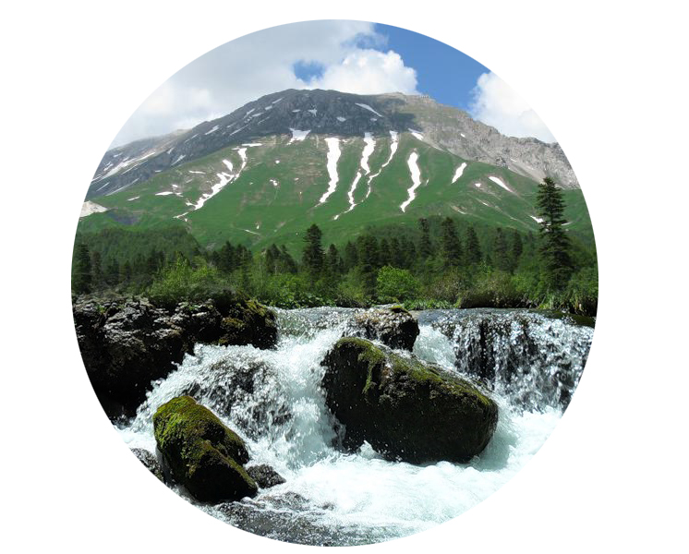 | «Биоразнообразие.  Биоконсервация.  Биомониторинг»

Глубокоуважаемые коллеги!
Научно-исследовательский институт комплексных проблем ФГБОУ ВПО «Адыгейский государственный университет» сообщает о проведении научно-практической конференции с международным участием

«Биоразнообразие. Биоконсервация.
Биомониторинг»

посвященной 10-летию образования

Лаборатории биоэкологического мониторинга беспозвоночных животных Адыгеи ФГБОУ ВПО «Адыгейский государственный университет» (АГУ)

Председатель оргкомитета:

Хунагов Р.Д., д-р соц. наук, профессор, ректор университета

Заместитель председателя оргкомитета:

Замотайлов А.С., д-р биол. наук, профессор (АГУ)

Исполнительный секретарь:

Шаповалов М.И., к. биол. наук (АГУ)

Члены оргкомитета:

Цикуниб А.Д., д-р биол. наук, профессор, заслуженный деятель науки Республики Адыгея, директор НИИ комплексных проблем АГУ; Арзанов Ю.Г., д-р биол. наук, Институт аридных зон ЮНЦ РАН; Тхабисимова А.У., к. биол. наук (АГУ); Щуров В.И., к. биол. наук, директор филиала «Центр защиты леса Краснодарского края» «Центр защиты леса Российской Федерации; Мнацеканов Р.А., старший координатор проектов Всемирного фонда природы.

Место проведения:

НИИ комплексных проблем АГУ (Майкоп);

база отдыха «Горная легенда» (окр. ст. Даховской)

Время проведения:

с 9 по 11 октября 2013 года.

Научные направления:
1. Биоразнообразие – основа устойчивости экосистем (включая публикацию фаунистических и флористических списков);
2. Биоразнообразие и проблемы его сохранения (биоконсервация);
3. Биомониторинг наземных и водных экосистем.

Для участия в работе конференции просим вас до 1 мая 2013 г. предварительно зарегистрироваться по электронной почте (maksimshapovalov1@rambler.ru), сообщив следующие данные:
1. Фамилия, имя, отчество (полностью);
2. Представляемая организация;
3. Должность;
2. Ученая степень и звание;
4. Контактный телефон, e-mail;
5. Предварительные данные о докладе: Авторы, название и форма доклада (устный или стендовый, заочное участие, потребность в технических средствах):
6. Форма участия (очная, заочная). Необходимость бронирования жилья.

Правила для авторов:
Объем публикаций – до 5 страниц. Текст должен быть набран в текстовом редакторе Microsoft Word, шрифт Times New Roman, кегль шрифта 14; отступления по левому полю 2 см, по правому – 2 см, сверху и снизу – по 2 см. Интервал полуторный, без переносов слов. Расположение материалов статьи: УДК, инициалы и фамилии авторов, название статьи, полное официальное название учреждения, краткое резюме до 7 строк. Список литературы обязателен, оформляется в алфавитном порядке, сначала кириллицей, затем – латиницей, ссылки в тексте – с указанием в скобках фамилии автора и года издания.
Форма представления материалов на конференции – устные сообщения или постер.
Работы оформленные без соблюдений перечисленных правил, не публикуются.
Материалы направляются в электронном виде на адрес Секретариата Оргкомитета (Шаповалов М.И.): maksimshapovalov1@rambler.ru до 1 июля 2013 г.

Организационный взнос: 500 руб. для очных участников, 300 руб. – для заочных участников, включает сборник материалов конференции, рассылку материалов, и частично экскурсионную программу.
Оргвзнос – просьба прислать до 1 июля 2013 года почтовым переводом или передать лично казначею конференции (Моторину А.А.) по адресу:
385000, г. Майкоп, ул. Первомайская, 208, Адыгейский государственный университет, Лаборатория биоэкологического мониторинга беспозвоночных животных Адыгеи (ауд. 217).

Контактная информация:

телефон рабочий: 8(8772) 59-38-24 (с 9 до 17 часов)
сотовый: 8-906-438-19-23 – Шаповалов Максим Игоревич
Е-mail: maksimshapovalov1@rambler.ru

Оргкомитет конференции

